【新北市107年度「初階志工源頭」教育訓練課程表】
5/16(三) | 講題/講師 | 5/17(四) | 講題/講師
09：30  10：00 | 報到 | 09：00  09：30 | 報到
10：00  12：00  (2h) | 任務分工/協調與雙向溝通  (財團法人十大傑出青年基金會  林彩媚 主任) | 09：30  11：30  (2h) | 自我肯定與激勵  (加惠心理諮商文教基金會  黃慧雯 心理師)
12：00  13：00 | 午餐、午休 | 11：30  13：00 | 午餐、午休
13：00  15：00  (2h) | 志工團隊開會要領  (輔仁大學全人教育中心兼任講師  張鴻安 老師) | 13：00  16：00  (3h) | 志工激勵與團隊凝聚力  (台灣非營利組織領導力發展協會  李姿佳 理事)
15：00  17：00  (2h) | 志工人力培育與傳承  (財團法人保德信青少年基金會  謝東宏 理事) | 16：00  17：00 | 領取證書&簽退
17：00 | 賦歸 | 17：00 | 賦歸

交通位置圖
新北市土城區公所7樓大禮堂
(地址：新北市土城區金城路1段101號)
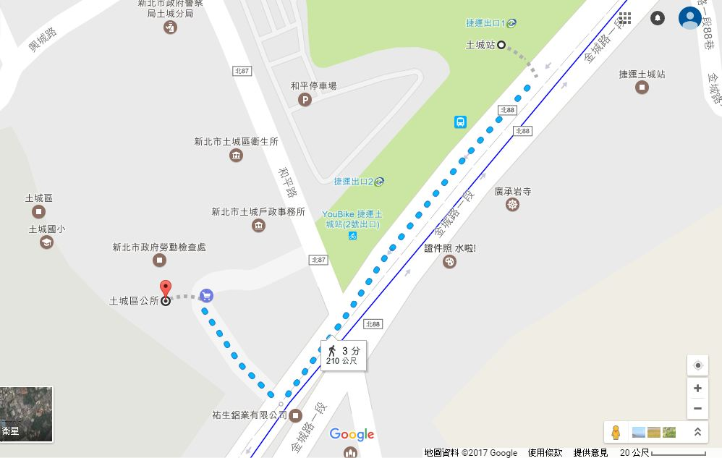
研習
地點
※捷運路線：捷運「土城站」下車，2號出口直走，經過土城戶政事務所後即可到達，路程約3分鐘。場地停車不便，建議多利用大眾交通運輸工具。

